

**VISITE O PALÁCIO DA JUSTIÇA E O MUSEU DO TJSP**

**NA 13ª VIRADA CULTURAL 2017**

O Tribunal de Justiça participará da **13ª Virada Cultural** com **visitas monitoradas e apresentações culturais** no **Palácio da Justiça e no Museu do TJSP.**

Participe e vivencie esta experiência.

**O PALÁCIO DA JUSTIÇA**

Projetado no inicio do século XX, pelo escritório do arquiteto Ramos de Azevedo, o Palácio da Justiça é um dos principais marcos arquitetônicos de São Paulo. Símbolo da opulência paulista, impulsionada pela cultura cafeeira, o imóvel, de estilo eclético, perpetua em seus mármores, bronzes e pinturas a seco a memória do Tribunal de Justiça bandeirante. O Palácio foi tombado pelo Condephaat em 1981.

Endereço: Praça da Sé, s/nº - Centro - São Paulo/SP

**O PALACETE CONDE DE SARZEDAS**

O Palacete Conde de Sarzedas foi construído em fins do século XIX pelos descendentes do 5° Conde de Sarzedas, desde de 2007 abriga a sede do museu do Tribunal de Justiça realizando visitas monitoradas e mantendo núcleo de exposições temporárias e permanentes no local.

Endereço: Rua Conde de Sarzedas, 100 - Centro – São Paulo/SP



**Visite o Palácio da Justiça e o Museu do TJSP**

**na 13ª Virada Cultural**

Nos dias **20 e 21 de maio de 2017,** o Tribunal de Justiça de São Paulo participará da **13ª Virada Cultural** **2017**, promovendo **visitas monitoradas e apresentações culturais** no **Palácio da Justiça** e no **Museu do TJSP.**

Participe e vivencie essa experiência.



**Palácio da Justiça**

**Exposição: O Tribunal de Justiça e a Revolução Constitucionalista de 1932**

**Sábado – 20/05 (das 10 às 20 horas)**

**Visitas Monitoradas:** às 11h, às 14h e às 16h30*

16h Pocket show “Bossa Sempre Nova” com Sandra Camilo (voz),

Aldo Scaglione (guitarra) e André Growald (piano)

18h30 Tributo a Bill Evans e Jim Hall com André Growald (piano) e

Aldo Scaglione (guitarra)

**Domingo – 21/05 (das 10 às 18 horas)**

**Visitas Monitoradas:** às 11h, às 14h e às 16h30*

10h Palheta Sonora – Quarteto de Clarinete com Tiago Ferreira, Rafael

Fonte, Fhilipe Alancaster e José Handemberg

10h30 Coral Vocal Lira Urbana e Percussão Lira Kids

13h “Piano Blues” com Adriano Grineberg

15h30 Homenagem às Divas do Jazz com a cantora Misty

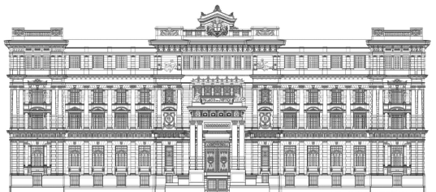

**Palacete Conde de Sarzedas – Museu do TJSP**

**Sábado – 20/05 (das 10 às 18 horas)**

**Visitas Monitoradas:** às 10h, às 13h e às 15h30*

11h Vernissage da exposição *“Memória Paulistana”* de Cristiane Carbone com intervenções

musicais de Aldo Scaglione na guitarra. A exposição estará em cartaz de 16/05 a 01/06/2017.

**Domingo – 21/05 (das 10 às 18 horas)**

**Visitas Monitoradas:** às 10h, às 13h e às 15h30*

11h Aula de dança no Museu por Diego Bellarosa

13h45 Sarau ao Piano no Palacete com Abel Fantim, Miriam Mariano, Henrique Sant’Ana,

João Candeloro, Osvaldo Ferreira Pinto e Núria Lete.

14h Conversando a gente se entende (workshop com teatralização sobre mediação e conciliação)

15h15 Arquibanda (MPB)

16h Nicolau Araújo (MPB)

16h45 Rose Nóbrega – Projeto Meninos Diamantes (MPB)

17h30 Ney Marques e Bandolim Elétrico

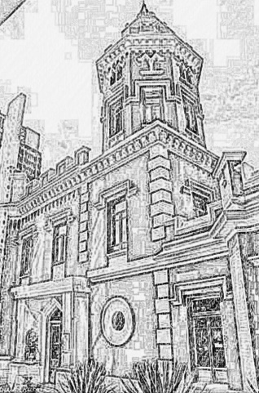

*\* Para as visitas monitoradas não é necessário agendamento.*

**Entrada franca**



**Palácio da Justiça:** Praça da Sé, s/nº - Centro - **20/05/2017: das 10 às 20 horas 21/05/2017: das 10 às 18 horas**

**Palacete Conde de Sarzedas**: Rua Conde de Sarzedas, 100 – Centro – **20 e 21/05/2017: das 10 às 18 horas**